Poštovani roditelji,

molim Vas da djeci pomognete oko ovih aktivnosti vezano za nastavu Engleskog jezika:

- U bilježnicu djeca pišu datum i naslov: MISS LEMON'S BASKET

- Ispod toga učenici crtaju sljedeću hranu i nazive na engleskom jeziku pored tih sličica (nije potrebno pisati hrvatski prijevod).

MISS LEMON'S BASKET

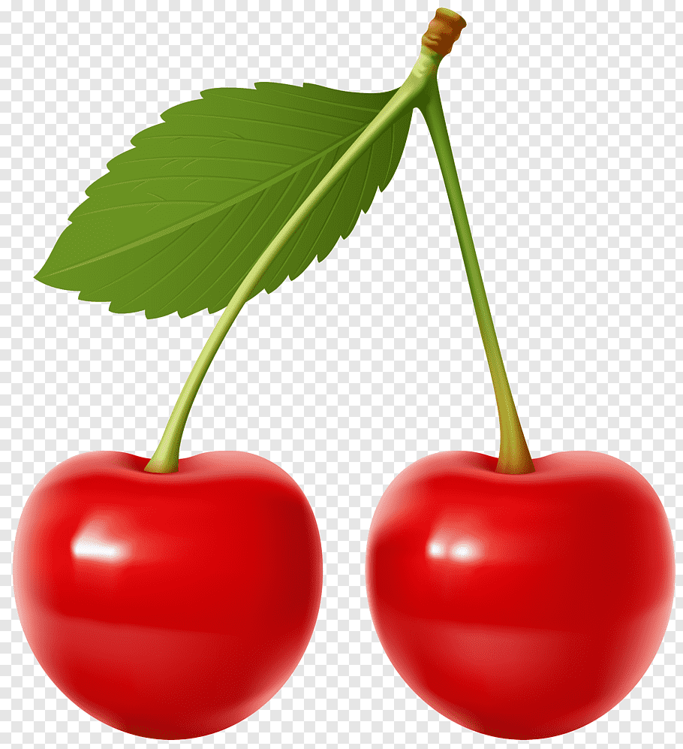 A CHERRY
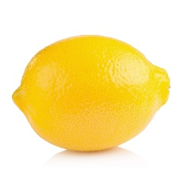 A LEMON
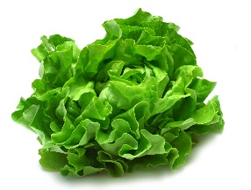 LETTUCE
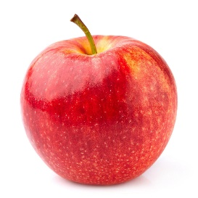 AN APPLE
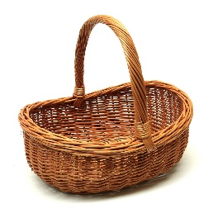 A BASKET
- Ako ste u mogućnosti, pustite djeci zvučni zapis br. 43. iz udžbenika kako bi mogli bolje pratiti priču-strip na str. 43. u udžbeniku. Poslušajte nekoliko puta, okušajte se i vi i djeca u ponavljanju za zvučnim zapisom i čitanju.

- Upitajte djecu da vam kažu što vole, a što ne vole jesti od navedenih namirnica. Npr. I like bananas.
I don't like lemons.

- U radnoj bilježnici samo zadatak 1. na str. 66.

Zahvaljujem na suradnji i vremenu, budite zdravi i pozitivnog duha
učiteljica Ljiljana

